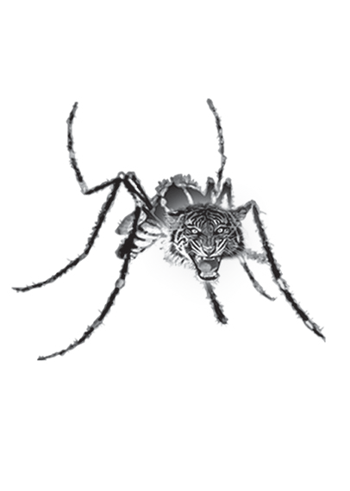

„Mosquit All“

Elektrinis insekticidas kovai su uodais ir kitais erzinančiais skraidančiais vabzdžiais

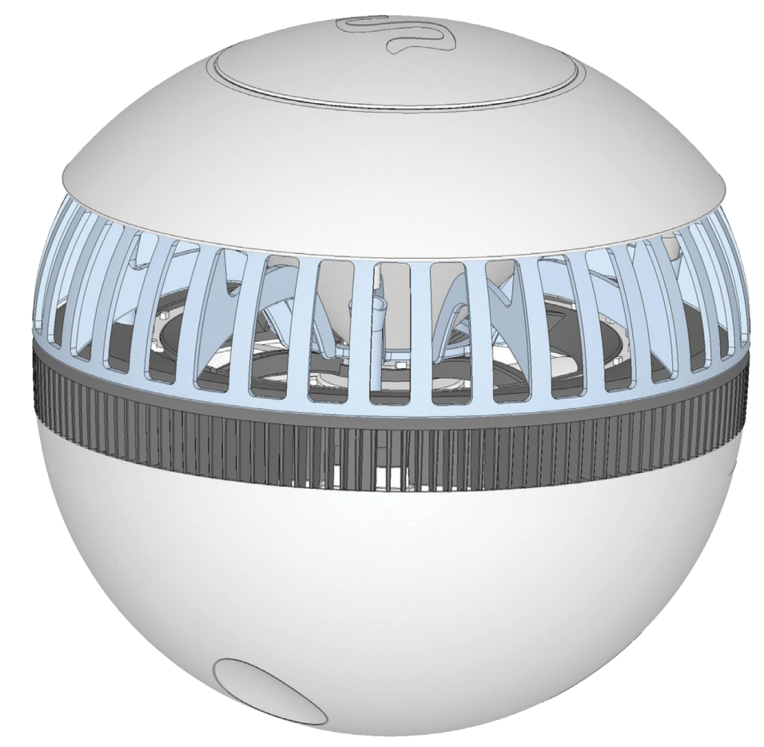

Naudojimo instrukcija

ELEKTROS JUNGTIS

1 pav. 2 pav.
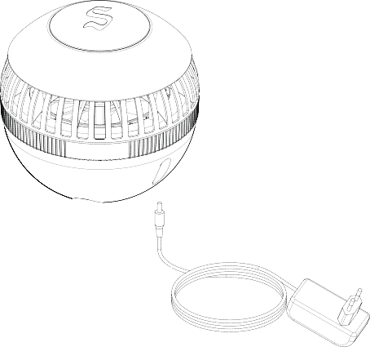

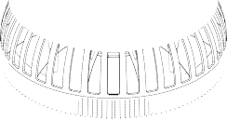

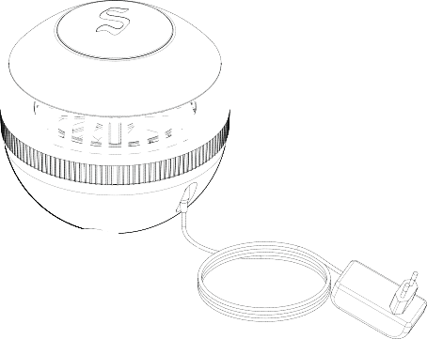

MASALO ĮDĖJIMAS

3 pav. 4 pav.

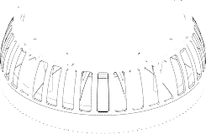

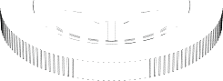

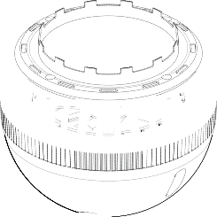

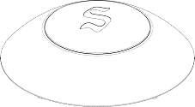

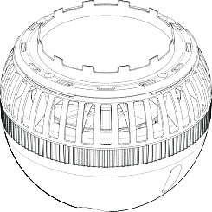

PRIEŽIŪRA IR VALYMAS

5 pav. 6 pav.

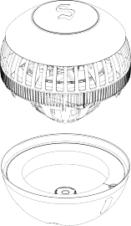
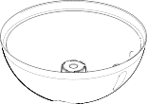

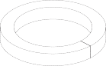

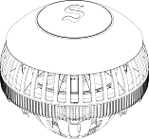

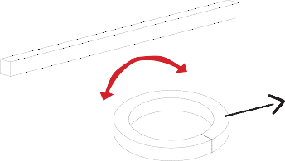

7 pav.

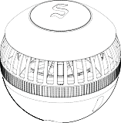
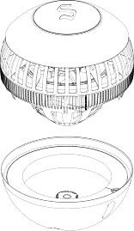

SPECIFIKACIJA.

MODELIS „MOSQUIT-ALL“
GALIA 110–230 V / 12 V / 3 W

DVEJŲ METŲ GAMINTOJO GARANTIJA

LT SVARBU

Prieš naudodami prietaisą, atidžiai perskaitykite instrukciją.
Saugokite šią instrukciją ateičiai: joje pateikiamos svarbios prietaiso naudojimo ir priežiūros rekomendacijos.

TINKA NAUDOTI VIDUJE IR LAUKE: PRIETAISAS TURI BŪTI APSAUGOTAS NUO LIETAUS IR ELEMENTŲ.

PAKUOTĖS TURINYS

„MOSQUIT ALL“
- Naudojimo instrukcija
- Maitinimas: įvestis 110–240 V, 50–60 Hz 0,4 A; išvestis: 12 V, 0,6 A.
DĖMESIO. Maitinimo tinklas yra atraktanto durelių skyriaus viduje.

VEIKIMO PRINCIPAS

Uodų ir kitų vabzdžių patelės, mintančios krauju, kanda, kad gautų baltymų, kurių reikia, kad jų kiaušinėliai subręstų. Kad rastų, kam įkasti, jos skraido aplink pagal vizualius dirgiklius, pavyzdžiui, šviesą, ir uoslę: vabzdžius pritraukia anglies dioksidas, vandens garai ir kvapai, kuriuos žmonės skleidžia kvėpuodami ir prakaituodami.
Suderinant visus šiuos dirgiklius, „Sandokan MOSQUIT ALL“ su naujais šviesos diodais ir naudojamu ventiliatoriumi pritraukia vabzdžius į ventiliatoriaus veikimo zoną, įsiurbdamas juos į specialų skyrių, kur jie netrukus žūsta dėl dehidratacijos.
Išorinėse grotelėse atrenkami tik kraują siurbiantys vabzdžiai, jos kalibruojamos, kad būtų sumažintas kitų naudingų vabzdžių įleidimas į talpyklą.
Šį prietaisą rekomenduojame montuoti ankstyvą pavasarį, kad būtų sumažintas uodų kiekis, kai jų populiacija vis dar maža.

„SANDOKAN“ ATRAKTANTO ĮDĖJIMAS

„MOSQUITO ALL“ veikia nenaudojant insekticidų, pesticidų, repelentų, eterinių aliejų, spiralių nuo uodų ar žvakių. Nesusiformuoja pavojingų cheminių produktų ar galimai pavojingų produktų žmogui ar aplinkai.
„MOSQUITO ALL“ galima naudoti kartu su kitais „Sandokan“ masalais, kuriuose yra oktenolio, karboksirūgščių ir kitų molekulių, kurių būna vykstant įprastai žmonių ir gyvūnų medžiagų apykaitai.
Prietaisas veikia taikant draugiškiausius aplinkai metodus, esančius rinkoje, jis visiškai saugus jums ir aplinkai.

MONTAVIMAS.
(Dalis Nr. 7355, dalis Nr. 7356)
- Prieš atlikdami bet kokius priežiūros darbus, atjunkite prietaisą nuo maitinimo (1–2 pav.).
- Atidarykite „MOSQUIT ALL“ dangtelio viršų, švelniai pakeldami gaubtą abiem rankomis (3–4 pav.).
- Įdėkite atraktantą; jei naudojamas dangtelis (dalis Nr. 7355), įsitikinkite, kad skylutės nukreiptos į viršų.

„MOSQUIT ALL“ PADĖTIS

DĖMESIO. PATIKRINKITE, AR AKTRAKTANTO SKYRIUJE NĖRA PAVOJINGŲ VABZDŽIŲ.
Norėdami išvalyti atraktanto skyrių, naudokite drėgną kempinę. Nenardinkite į vandenį.
- Uždėkite gaubtą, patikrinkite, kad 4 dangtelio kaiščiai sutampa su 4 „MOSQUIT ALL“ skylutėmis.
- Prijunkite prietaisą prie tinklo, kad vėl aktyvuotumėte spąstus.

Keiskite atraktantus periodiškai, kaip nurodyta gamintojo indikacijoje.

PRIEŽIŪRA IR VALYMAS

Siekiant optimizuoti efektyvumą, prietaisas turės būti naudojamas prasti apšviestoje aplinkoje. „MOSQUIT ALL“ montuokite retai lankomose vietose ir jokiu būdu nebūkite šalia prietaiso ilgą laiką. Iš tiesų uodus labiau traukia žmonės, o ne prietaisas, todėl gali jums įkąsti dar nepatekę į spąstus.
Kaip ir patalpose, „MOSQUIT ALL“ taip pat galima montuoti balkonuose, vasarnamiuose, vidiniuose kiemuose, jeigu prietaisas apsaugomas nuo lietaus ir elementų. Nelaikykite šalia vandens, nejunkite į tinklą, kai prietaisas šlapias.

Vamzdžių likučių šalinimas
- Prieš atlikdami bet kokius priežiūros darbus, atjunkite prietaisą nuo maitinimo.
- Atleiskite pagrindą, pasukdami jį pagal laikrodžio rodyklę, ir ištuštinkite (5 pav.).
- Pagrindą ir filtrą galima plauti vandeniu. Prieš naudodami pakartotinai, kruopščiai nusausinkite.
- Užfiksuokite pagrindą, pasukdami jį pagal laikrodžio rodyklę (7 pav.).
- Valykite prietaisą kas 15 dienų, jei reikia, dažniau.
- Nenaudokite insekticidų, norėdami sunaikinti po valymo likusius gyvus vabzdžius, nes taip gali sumažėti prietaiso efektyvumas.

DĖMESIO! Jei vabzdžių pagrinde liko gyvų pavojingų vabzdžių, palikite prietaisą įjungtą ir palaukite, kol jie žus.

FILTRO KEITIMAS
Po įprasto naudojimo gali prireikti pakeisti ištraukimo filtrus, jiems susidėvėjus ar susitepus, po įprasto valymo.
- Įsigykite „Sandokan“ filtrų rinkinį, prek. Nr. 7359;
- Prieš atliekant bet kokius priežiūros darbus, prietaiso maitinimas turi būti atjungiamas.
- Nuleiskite apatinį prietaiso dalį, atsukdami prieš laikrodžio rodyklę (5 pav.).
- Pakeiskite senąjį ištraukimo filtrą nauju, įstatydami pagrindo viršuje (6 pav.).
- Pakeiskite apatinę dalį atsukdami pagal laikrodžio rodyklę, vėl aktyvuokite spąstus įjungdami į tinklą (7 pav.).

Ventiliatoriui užsiblokavus
- Atjunkite įrenginio maitinimą.
- Atleiskite pagrindą, pasukdami jį pagal laikrodžio rodyklę.

- Ištuštinkite prietaiso pagrindą, įsitikindami, jog filtras švarus, kad oras galėtų tinkamai cirkuliuoti.
- Ventiliatoriaus mentes valykite naudodami šepetėlį (arba mažą teptuką).
- Įstatykite prietaiso pagrindą į vietą, pasukdami pagal laikrodžio rodyklę.
- Prijunkite prietaisą prie tinklo, kad vėl aktyvuotumėte spąstus.

DĖMESIO! NORĖDAMI NUVALYTI PRIERAISĄ, NENARDINKITE JO Į VANDENĮ

SVARBIOS SAUGUMO PASTABOS

Pašalinkite visas pakuotės medžiagas ir, kad niekas neužspringtų, neleiskite vaikams su jomis žaisti. Prietaisas turi būti naudojamas tik viduje ir apsaugotas nuo elementų.
Šis prietaisas nėra skirtas naudoti asmenims (įskaitant vaikus), kurie turi ribotus fizinius, jutiminius ar protinius gebėjimus, neturi patirties ar žinių, nebent juos prižiūri už jų saugumą atsakingas asmuo, mokantis naudotis prietaisu.
Prietaisas turi būti laikomas vaikams nepasiekiamoje vietoje.
Vaikai turėtų būti prižiūrimi, siekiant užtikrinti, kad jie nežaistų su prietaisu.
Įjunkite adapterį į lizdą sienoje, apsaugotą nuo drėgmės ir vandens, nenaudokite ilgintuvų.
Jei reikia naudoti ilgintuvus, įsigykite „Sandokan“, prekės kodas 7358, kurie prilygsta 10 metrų žemos įtampos ilginamojo laido. DĖMESIO: iki 3 ilginamųjų laidų prietaisui.
Prietaiso negalima naudoti dulkėtose vietose, arba vietose, kur yra degių ar sprogių garų. Nenaudokite prietaiso, jei atrodo, kad jis sulūžęs.
Nenaudokite prietaiso, jei jis šlapias arba yra drėgmės požymių.
Nelaikykite prietaiso lietuje, nepamirškite jo lauke, nelaikykite labai nešvarioje aplinkoje.
Ant prietaiso purškiant vandenį sodo žarna, gali kilti elektros smūgis. Netinka naudoti daržinėse, tvartuose ir pan.
Neleiskite, kad laidas ar kištukas liestųsi su karštais paviršiais.
Jeigu maitinimo laidas pažeidžiamas, pasirūpinkite, kad jį pakeistų gamintojas arba įgaliotasis techninio aptarnavimo centras, arba kvalifikuotas operatorius, kad būtų išvengta galimų pavojų.
Jeigu viena iš prietaiso dalių sugenda, netaisykite patys, susisiekite su įgaliotu aptarnavimo centru.
Kai nenaudojate, ištraukite prietaiso kištuką.
Dėkite jį ant baldų, lentynų ar ant grindų, bet visuomet ant horizontalių paviršių.
Visuomet pasirūpinkite, kad būtų pakankamai vietos aplink „MOSQUIT ALL“, kad būtų užtikrinama tinkama oro cirkuliacija.
Prietaisas turi būti naudojamas tik su maitinimo adapteriu, kuris parduodamas su produktu, jis turi būti eksploatuojamas esant labai žemai įtampai (12 V, N. S.).
Šis prietaisas tinkamas tik numatytu tikslu. Gamintojas nėra atsakingas už žalą, atsiradusią dėl netinkamo prietaiso naudojimo.

GARANTIJA

SĄLYGOS: ši garantija prietaisui galioja dvejus metus nuo pirkimo datos, kuri įrodoma dokumentu, kurį pateikė pardavėjas. Dokumente turi būti nurodomas pardavėjo pavadinimas ir pardavimo data.
Ši garantija neturi įtakos vartotojų teisėms, kurios suteikiamos direktyvos 99/44/EB, kurios susijusios su kai kuriais prekybos aspektais ir garantija prekėms.
Vartotojas gali teikti reikalavimus dėl minėtų teisių tik savo pardavėjui. Garantija numatomas nemokamas komponentų su defektais, kurių atsiranda dėl netinkamos gamybos, keitimas arba taisymas.
Gamintojas gali nuspręsti pakeisti produktą, jeigu jis nepataisomas arba įvyktų dažni to paties pobūdžio gedimai. Garantija naujam produktui galios iki ankstesnės sutarties pabaigos. Garantija negalioja dalims su defektais, kurios neveikia dėl aplaidumo naudojantis produktu (nesilaikoma eksploatavimo instrukcijos), netinkamo montavimo ir techninės priežiūros ar priežiūros, kurią vykdo neįgaliotas personalas, apgadinimų tvarkant ir visų aplinkybių, kurios gali būti siejamos su netinkama gamyba. Garantija taip pat netaikoma montavimo ir laidų jungimo darbams, taip pat įprastiems priežiūros darbams, kurie pateikiami instrukcijoje.
„Euroequipe srl“ neatsako už galimą žalą žmonėms, gyvūnams ar daiktams, kuri atsiranda dėl to, kad nesilaikoma atsargumo priemonių, nurodytų instrukcijos lankstinuke, o ypač nurodymų, susijusių su montavimo, naudojimo ir priežiūros darbais.
Norėdamas, kad prietaisas būtų sutaisytas pagal garantiją, klientas kreipiasi į „Euroequipe srl“, tel. 0039 051734808, el. p.: info@sandokan.com.
Siuntimo į „Euroequipe srl“ išlaidas padengia klientas, taip pat atsako už pavojų transportuojant į „Euroequipe srl“, už šias išlaidas ir pavojų atsakys aptarnavimo centras, kai prietaisas bus siunčiamas atgal klientui.

DĖMESIO. GARANTIJA GALIOJA TIK ECC ŠALIMS.

SVARBI INFORMACIJA DĖL APLINKAI PALANKAUS PRIETAISO ŠALINIMO

SVARBU. Šis produktas atitinka ES direktyvą 2002/96/EB.
Šis prietaisas žymimas perbraukto atliekų konteinerio simboliu. Tai rodo, kad, kai produktas tampa netinkamas naudoti, jis negali būti išmestas kartu su bendromis atliekomis, jį būtina palikti elektros ir elektronikos įrangos atliekų surinkimo centre arba grąžinti pardavėjui, kad būtų galima gauti kitą. Kai prietaisas tampa netinkamas naudoti, naudotojo pareiga yra jį išmesti naudojantis tinkamomis priemonėmis. To nepadarius gali būti skiriamos baudos, nustatytos įstatymų, kuriais reglamentuojamas atliekų tvarkymas. Tinkamai diferencijuojant ir vėliau aplinkai palankiais būdais perdirbant įrangos atliekas, išvengiama žalos aplinkai ir galimai su sveikata susijusių pavojų, taip pat skatinamas prietaise naudojamų medžiagų perdirbimas. Norėdami gauti daugiau informacijos apie atliekų surinkimą ir tvarkymą, susisiekite su savo vietine atliekų tvarkymo tarnyba arba su parduotuve, iš kurios įsigijote prietaisą.
Gamintojai ir importuotojai vykdo savo įsipareigojimus dėl perdirbimo, tvarkymo ir aplinkai palankaus
šalinimo tiesiogiai arba dalyvaudami kolektyvinėse sistemose.

TECHNINIS APTARNAVIMAS

Norėdami pasinaudoti garantija arba gauti techninės pagalbos, susisiekite su gamintoju telefonu arba el. paštu.
Tel. +39 051 734808, el. p.: info@sandokan.com

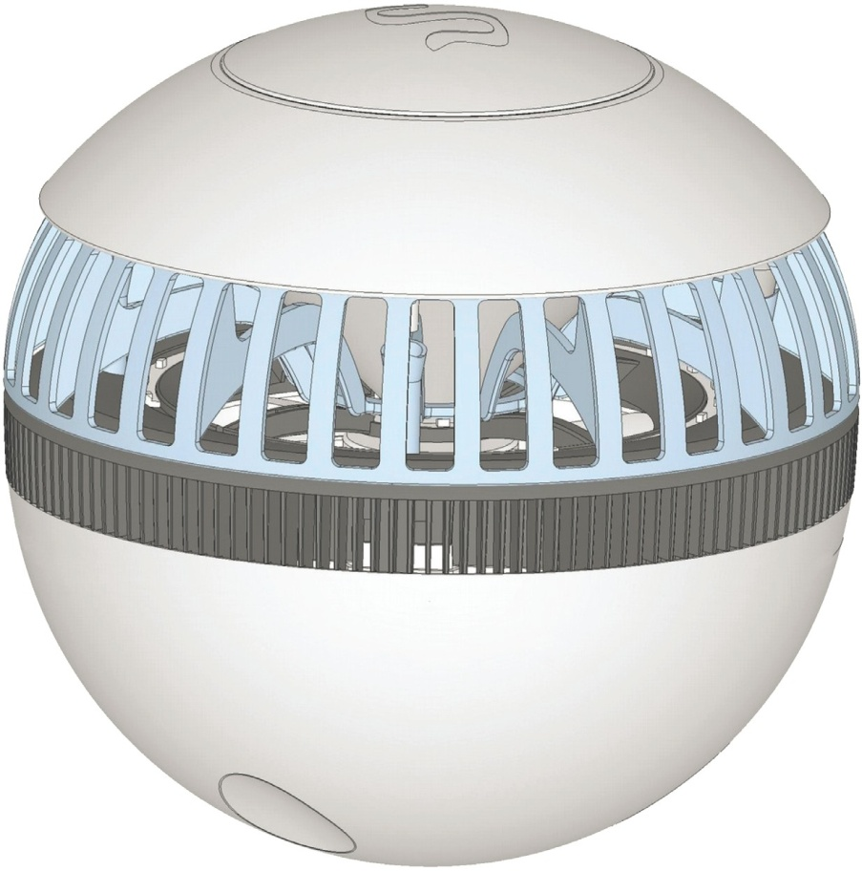

„Euroequipe S.r.I.“ Uninominale Via del Lavoro, 3
40053 Valsamoggia, Loe. Crespellano (BO) - ITALIA
Tel. 0039 051 734808, faks. 0039 051 734474, el. p.: info@sandokan.com

